Traitement du signal

Rapport de projet Emotiv

**CAMPOS CASARES Melvin, VAN DE WALLE Hubert, MIESSE Clément, SHATSKIY Filipp**

**EPHEC - 3TL1**

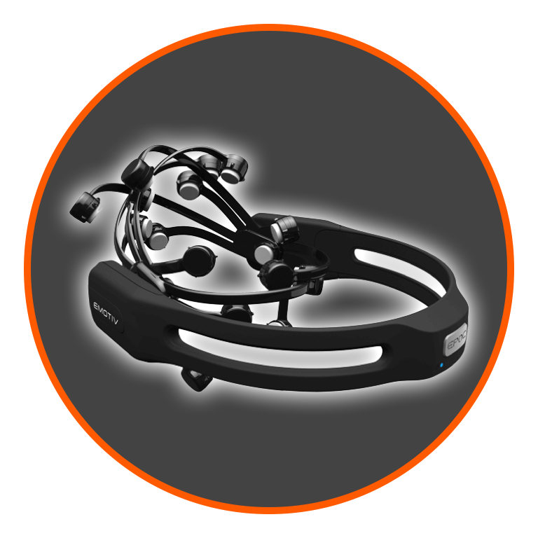



# Table des matières

**Introduction**2

**Présentation du projet**2

Différents signaux pouvant être captés 2

**Réalisation pratique**3

Etapes de réalisation du projet 3

**Conclusion**4

Conclusion du groupe 4

Conclusion personnelle 4

Melvin 4

Clément 4

Filipp 5

Hubert 5

**Bibliographie - sources**6

# 

# Introduction

Le projet choisi est l’acquisition, par un casque électro-encéphalogramme (modèle EMOTIV EPOC+) déposé à la surface du crâne, des ondes du cerveau afin de créer une interaction.

Le sujet étant relativement libre, une prise de décision par le groupe est à faire.

# Présentation du projet

Nous utilisons le système d’électro-encéphalogramme grâce au casque EMOTIV EPOC+. Nous devons séparer des bruits, comme le clignement des yeux, afin de faire de la prise de décision sur base d’un rythme neuronal (onde alpha) en activant une action quelconque.

## Différents signaux pouvant être captés

* L'activité du signal alpha est présente chez les adultes lorsqu’ils sont éveillés. Il est principalement visible dans les canaux enregistrés à l'arrière de la tête.  
  Il est assez symétrique et a une amplitude de 40 microvolts (µV) à 100 µV.  
  Il n'est visible que lorsque les yeux sont fermés et devrait disparaître ou diminuer en amplitude lorsque les yeux sont ouverts.
* L'activité du signal bêta est présente lorsque les yeux sont ouverts ou fermés. Il a tendance à être vu dans les canaux enregistrés depuis le centre ou l'avant de la tête. Certains médicaments augmentent la quantité d'activité bêta dans l'EEG.
* L'activité du signal theta peut être classée à la fois comme une activité normale et anormale en fonction de l'âge et de l'état du patient. Chez l'adulte, il est normal que le patient soit somnolent. Cependant, il peut également indiquer un dysfonctionnement cérébral s'il est observé chez un patient alerté et éveillé. Chez les patients plus jeunes, l'activité thêta peut être l'activité principale observée dans les canaux enregistrés à partir du dos et des zones centrales de la tête.
* L'activité du signal delta n'est normale chez un patient adulte que s'il est dans un sommeil modéré à profond. S'il est observé à un autre moment, cela indique un dysfonctionnement cérébral.

Une activité anormale peut être observée dans tous ou certains canaux en fonction du problème cérébral sous-jacent.

# Réalisation pratique

Nous utilisons les logiciels fournis par l’abonnement EMOTIV Pro pour utiliser les données du casque. Nous profitons des API fournis par EMOTIV, notamment lib.cortex, en important Cortex dans un code Python écrit par nos soins.

Nous avons analysé les différents types d’ondes via l’application Emotiv PRO sur l’ensemble des membres du groupe afin de mieux visualiser les tendances générales, mais n’avons pas réalisé fréquemment des enregistrements étant donné que nous voulions que notre programme fonctionne en temps réel.

Les informations fournies par le casque Emotiv sont séparées en plusieurs canaux,

un par électrode. Le casque mesure une différence de potentiel à la base du crâne.

Les données sont reçues avec un taux d’échantillonnage de 128 ou 256 Hz et sont exprimées en µV.

Via l’application EMOTIV App, nous avons autorisé l’accès à notre programme en Python afin de récupérer les données des différents capteurs du casque.  
Notre programme étant écrit en *Python 3*, nous le lançons via un terminal avec la commande suivante : **python3 .\main.py**Cette commande se connectera au casque et lancera l’interface graphique, à condition d’avoir démarré, au préalable, l’application EMOTIV App.

## Étapes de réalisation du projet

Nous savons que les données qui nous intéressent sont dans la bande de fréquence d’alpha qui sont dans l’intervalle 8 à 12Hz.

* Premièrement, nous avions dû effectuer une transformation de Fourier FFT sur les capteurs utiles.
* Ensuite, il a fallu passer le signal dans un filtre passe-bande afin d’enlever les fréquences qui ne sont pas dans l’intervalle indiquées plus haut.
* Nous avons obtenu le signal alpha attendu visible sur le graphique.

# Conclusion

## Conclusion du groupe

Nous disposions d’un mois de licence d’accès aux logiciels Emotiv. Nous avons trouvé sur le site les API Python nécessaires afin de récupérer lesdites données.

Malheureusement, pendant l’évolution de l’écriture de notre programme fonctionnant sous Python, nous nous sommes rendu compte que nous ne partions pas sur ce qui était demandé.

En effet, l’API fourni par Emotiv nous permet de récupérer des données précises comme directement les ondes alpha, mais, nous pensions que ce n’était pas ce qui était attendu et nous sommes partis sur autre chose, sans succès.

D’autre part, la gestion du planning afin qu’on se voie et continue le projet était une autre difficulté, mais nous avons su faire avec et nous organiser au mieux.

La communication n’a pas été chose aisée non plus, mais via l’outil de collaboration Microsoft Teams, nous avons su nous en sortir.

## Conclusion personnelle

### Melvin

Personnellement, je ne voyais pas comment commencer ce projet, mais avec les différents membres du groupe, nous avons rapidement trouvé de la documentation s’avérant fort pratique pour l’avancement de ce dernier.

De plus, ayant des difficultés avec les matières en mathématique, ce fut une difficulté personnelle rencontrée lors de la compréhension des transformées de Fourier nécessaire pour ce projet.

### Clément

Le fait que nous devions prendre une licence pour utiliser EMOTIV nous a ralentis au début. Nous avons néanmoins trouvé la documentation et les logiciels requis. Nous avions également compris au début que nous devions détecter les clignements des yeux alors que nous étions censés capturer les ondes alpha et filtrer les clignements des yeux de nos résultats.

### Filipp

* Mauvaise interprétation du travail.
* Étant donné que les signaux alpha sont très difficilement atteignables, la prise de décision d’activation d’une action serait très difficile, car nous devons nous trouver dans un état de méditation (entre éveil et presque-sommeil). De plus, vu que le projet est à présenter en classe, le passage vers un état de concentration optimal serait très difficile.
* Le logiciel fournit déjà le signal filtré -> codage inutile sauf pour démontrer que nous savons comment cela se passe derrière.

### Hubert

# 

# Bibliographie - sources

***Lié à l’API fourni par Emotiv :***

* *“Cortex V2 API documentation”*, **EMOTIV**, <https://emotiv.gitbook.io/cortex-api/>
* *“Example code for Cortex V2”*, **EMOTIV**, publié sur GitHub, <https://github.com/Emotiv/cortex-v2-example>

***Documentation de notre interface graphique sous Python :***

* *“PySimpleGUI”*, <https://pypi.org/project/PySimpleGUI/>

***Informations générales concernant les différents types d’ondes :***

* *“5 types of brain waves frequencies : Gamma, Beta, Alpha, Theta, Delta”*, **Mental Health Daily**, publié le 15 avril 2014, <https://mentalhealthdaily.com/2014/04/15/5-types-of-brain-waves-frequencies-gamma-beta-alpha-theta-delta/>
* *“Rythme alpha - Wikipédia”*, dernière modification le 4 septembre 2019, <https://fr.wikipedia.org/wiki/Rythme_alpha>
* “Introduction to EEG”, **EBME & Clinical Engineering Articles**, dernière consultation le 10 septembre 2019, <https://www.ebme.co.uk/articles/clinical-engineering/introduction-to-eeg>